第五届TAP合作学术研讨会
（一号通知）
“获取国际望远镜观测时间计划”(Telescope Access Program, TAP)至今为止已运行11年，旨在让中国天文学家申请使用具有国际竞争力的中、大口径光学红外望远镜设备，培养天文观测人才，促进合作，提高科学产出。为了更好地协调TAP购买望远镜时间计划，促进国内天文观测领域的交流与合作，繁荣学术思想，由中国科学院国家天文台大科学中心与TAP合作单位共同商定，定于2021年1月15-16日在广东省珠海市举办第五次TAP合作学术研讨会。会议将在星系物理、恒星物理、行星物理及银河系的观测和理论研究等方面安排多个报告。
本次会议由中山大学物理与天文学院承办，诚邀各位专家学者和团组出席并踊跃提交会议报告。如果有研究生参会需要差旅费报销帮助，请在注册网站，My Itinerary>other requests信息里面注明，名额有限，先到先得。
一、会议时间:
2021年1月15日至16日。日程安排如下：
1月14日：报到
1月15日上午：TAP介绍和学术报告
1月15日下午：TAP发展计划用户内部讨论(仅成员单位)
1月16日上午：数据处理mini-workshop
1月16日下午：离会
二、会议地点:
广东省珠海市唐家湾旭日湾巢酒店（报到、住宿及晚餐：旭日湾巢酒店）,交通和地图信息见http://zhiqihuang.top/conf/about.php
三、注册费：
无（参会者食宿自理）.
四、注册方式：
1.登陆网站（http://zhiqihuang.top/conf/profile.php?id=6）注册。
请遵照会议通知Appendix网站使用说明进行注册。
报名截止日期：2020年12月30日
五、联系方式：
联系人：马波 （mabo8@mail.sysu.edu.cn;手机号码：15819419511）
六、会议组织
SOC: 戴昱，黄家声，汤栢添(chair), 武剑峰
LOC: 马波（chair），汤栢添，李程远，陈琛，王永浩，连东伟，刘艳芬

中山大学物理与天文学院
2020年12月7日

Appendix: 会议注册说明

因为邮件报名繁杂，建议网站报名。因为之前发现部分参会者可能对注册系统比较陌生，注册之后没有提交报告，或者没有提供住宿信息，所以写了这个说明方便大家参考，并附上一些常见问题的回答。如果大家实在无法操作网站，也可以发邮件到mabo8@mail.sysu.edu.cn 给马波联系注册。

1. 注册网站内容可以用中文填写吗？
A：注册内容可以中文填写。
2. 之前已经注册，但忘记密码，怎么办？
A：请联系mabo8@mail.sysu.edu.cn重置密码。
3. 怎么到住宿酒店？
A：珠海机场转大巴至鸡山村(约50-100)或直接打出租车（约200-300）；广州机场转大巴至唐家（约100）。（注意大巴发车时间）
4. 住宿酒店（巢酒店）与会场远吗？
A：会场是酒店的会场，步行大约5分钟。报到、晚宴、住宿都在巢酒店。
5. 一号通知没有盖章？
A：在会议前将会再发一个有学院盖章的会议通知，方便大家报销，会场分发或者随后邮递给大家。
6：注册截止日期？
A: 2020年12月20日。
7：防疫情况如何？
A：我们将会准备一个防疫预案，届时请大家配合测量体温、提供绿码等防疫工作。
8：能否进入中山大学珠海校区参观？
A: 海边区域可以远观，校内区域不建议进入（内部施工和防疫要求，建设还需2年左右才会完工）。

- 登陆网站：http://zhiqihuang.top/conf/profile.php?id=6
- 以下的图片均以我们在接下来要举办的另一场会议做示范。本次会议操作都类似,但是请务必注意注册TAP会议，在TAP会议紧跟着会有恒星物理会议，会有部分老师两个会都参加，不是两个会都参加的老师请注意注册TAP会议。
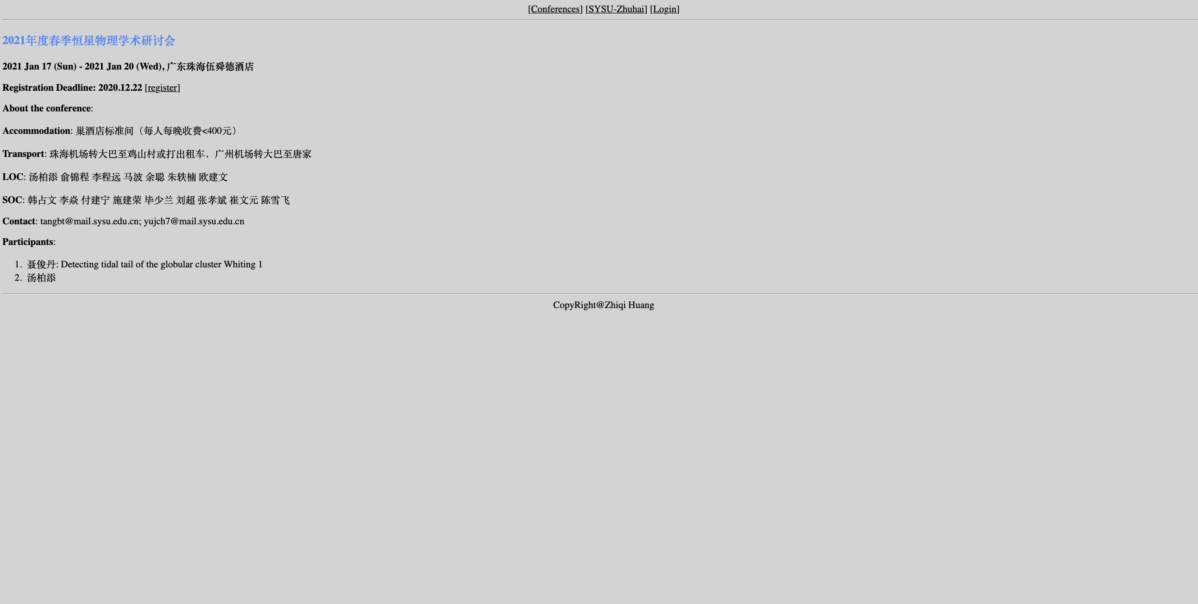
2. 注册
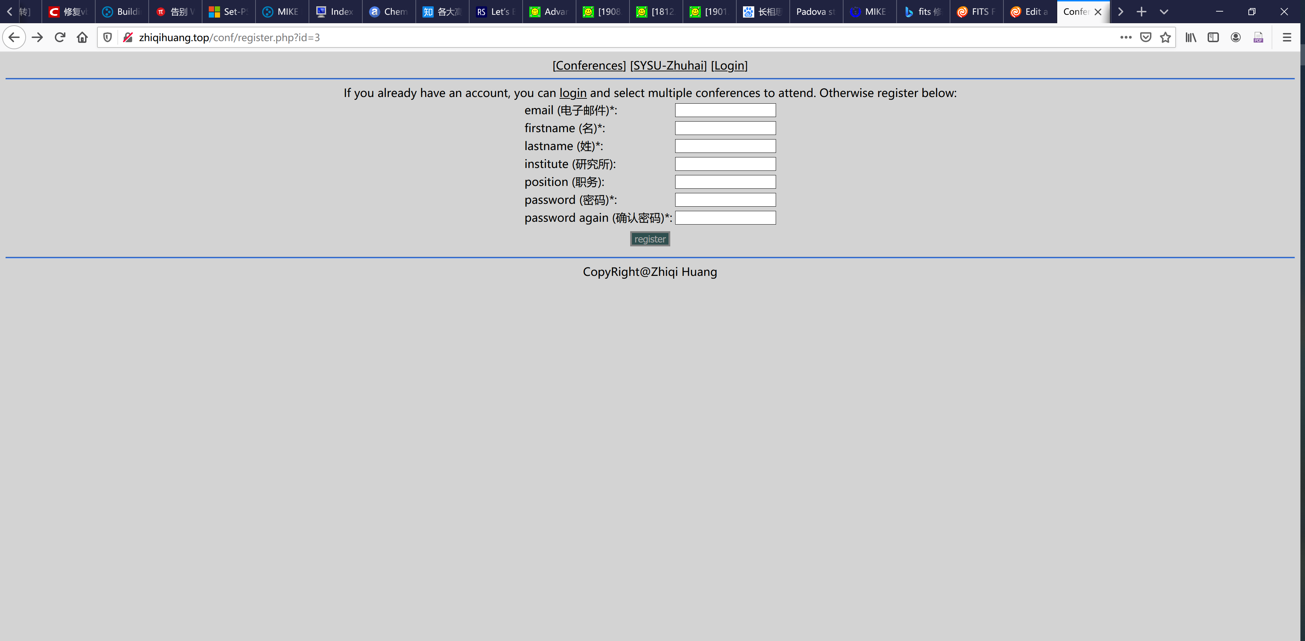
请填写单位，职务
3. 回到会议页面后，点击Home，更新个人资料
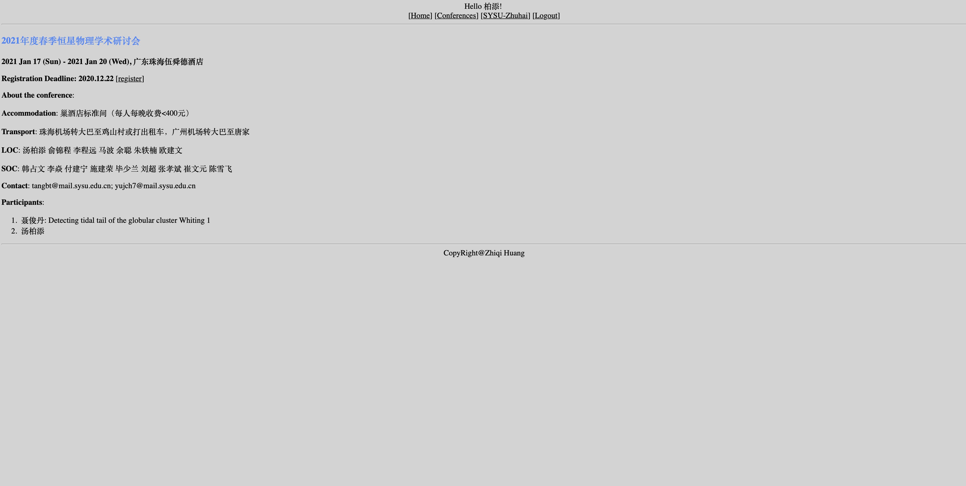
4. 提交摘要（容易漏掉的步骤）
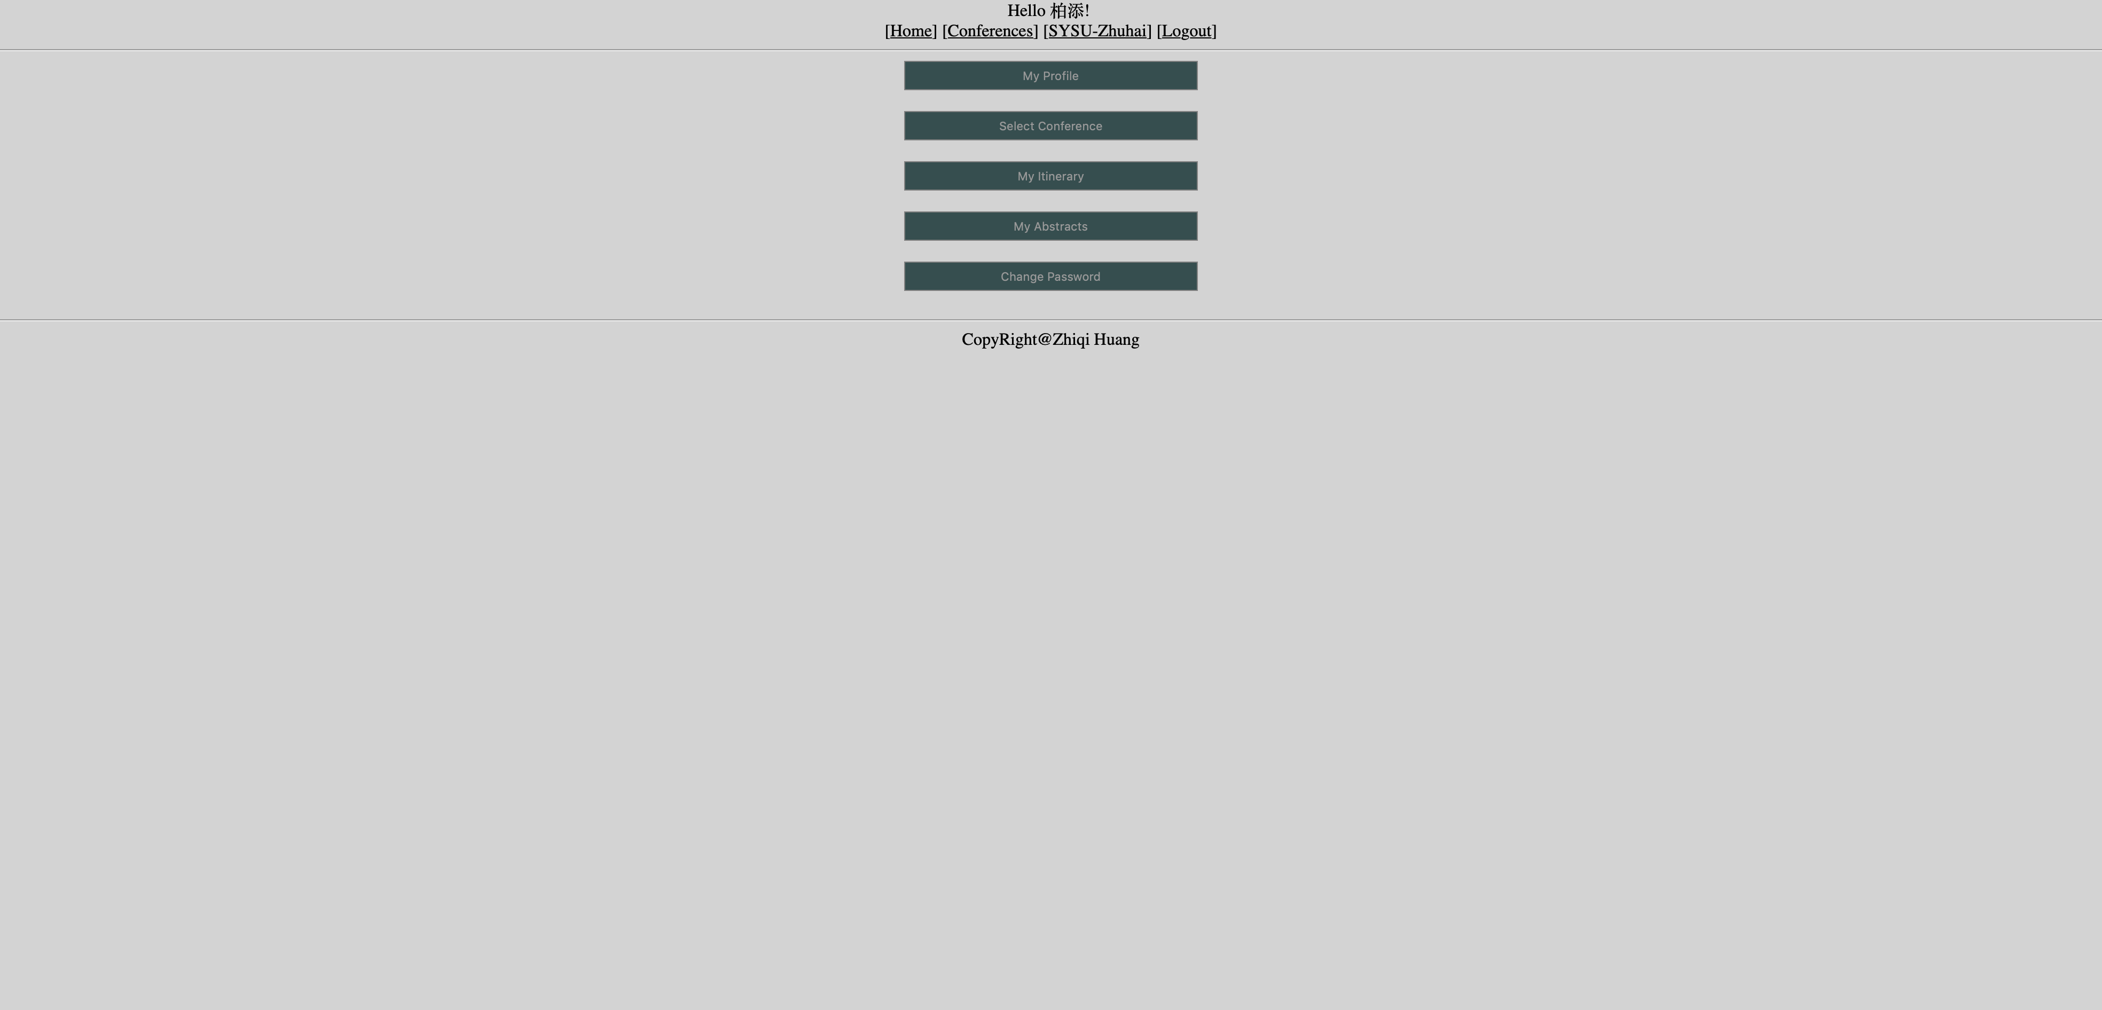
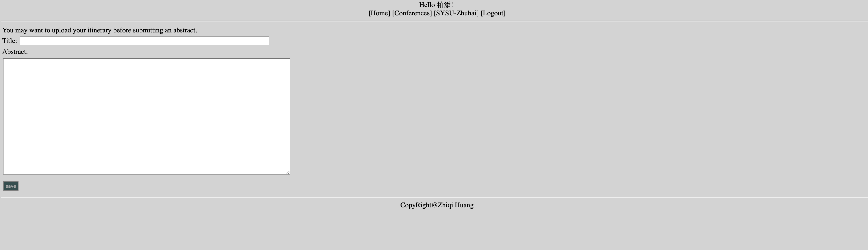
5. 住宿信息更新
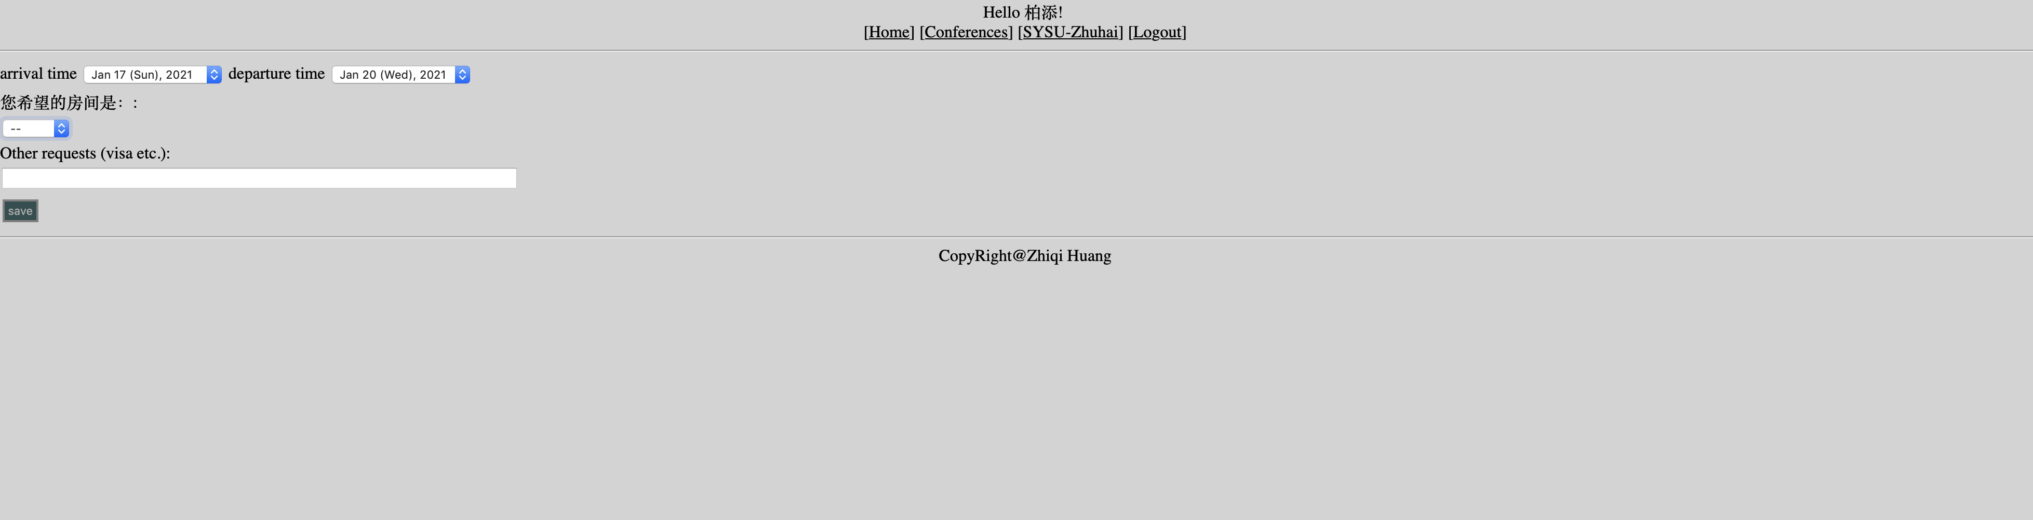
6. （选做）如果之前已经注册，请确保已经填写单位和职务

